Deutsche
Grammophon
Johann Sebastian Bach
Weihnachts-oratorium
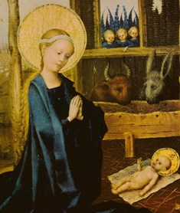 Chöre und Arien
A-Seite
Jauchzet, frohlocket ! auf, preiset die Tage ! (Chor. Nr. 1)
Grosser Herr und starker König (Bass-Arie Nr. 8)
Ach, mein herzliebes Jesulein ! (Choral Nr. 9)
Sinfonia (Hirtenmusik Nr. 10)
Brich an. O schönes Morgenlicht (Choral Nr. 12)
Frohe Hirten, eilt, ach eilet (Tenor- Arie Nr. 15)
B-Seite
Schlafe, mein Liebster, geniesse der Ruh (Alt-Arie Nr. 19)|
Ehre sei Gott in der Höhe (Chor Nr. 21)
Fallt mit Danken, fallt mit Loben (Chor Nr. 36)
Immanuel, o süsses Wort (Rezitativ und Arioso Nr. 38)
Flösst, mein Heiland, flösst dein Namen (Sopraan-Arie Nr. 39)
Nun seid ihr wohl gerochen (Choral Nr. 64)
Gundula Janowits – Sopran
Christa Ludwig – Alt
Fritz Wunderlich – Tenor
Franz Crass – Bass
Münschener Bach Chor – Münchener Bach Orchrster
Dirigent: Karl Richter

